2018年度

四川省广汉市教育局部门决算

目录

公开时间：2019年10月23日

第一部分 部门概况 4

一、基本职能及主要工作 4

二、机构设置 3

第二部分 2018年度部门决算情况说明 3

一、收入支出决算总体情况说明 3

二、收入决算情况说明 3

三、支出决算情况说明 3

四、财政拨款收入支出决算总体情况说明 3

五、一般公共预算财政拨款支出决算情况说明 3

六、一般公共预算财政拨款基本支出决算情况说明 3

七、“三公”经费财政拨款支出决算情况说明 3

八、政府性基金预算支出决算情况说明 3

九、 国有资本经营预算支出决算情况说明 3

十一、其他重要事项的情况说明 3

第三部分 名词解释 3

第四部分 附件 3

附件1 3

附件2 3

第五部分 附表 3

一、收入支出决算总表 3

二、收入总表 3

三、支出总表 3

四、财政拨款收入支出决算总表 3

五、财政拨款支出决算明细表（政府经济分类科目） 3

六、一般公共预算财政拨款支出决算表 3

七、一般公共预算财政拨款支出决算明细表 3

八、一般公共预算财政拨款基本支出决算表 3

九、一般公共预算财政拨款项目支出决算表 3

十、一般公共预算财政拨款“三公”经费支出决算表 3

十一、政府性基金预算财政拨款收入支出决算表 3

十二、政府性基金预算财政拨款“三公”经费支出决算表 3

十三、国有资本经营预算支出决算表 3

# 第一部分 部门概况

## 一、基本职能及主要工作

（一）主要职能。（职能参照省政府批准的三定方案）

我局主要职责是：

1.指导各级各类学校全面贯彻教育方针，积极推进素质教育，规范学校办学行为，不断提高教育质量。

2.制定全市教育改革与发展战略和全市教育事业发展规划；组织拟定加强基础教育，大力发展职业教育，全面实施素质教育，提高教育质量，促进教育公平的政策并贯彻实施。

3.优化学校布局调整，努力解决教育资源不足问题，有效降低大班额比例，合理配置教育资源，促进区域内义务教育均衡发展。

4.协调相关部门掌握全市教育经费投入情况及教育经费的管理使用情况；做好义务教育经费保障机制有关工作，全面落实“两免一补”；做好教师工资及绩效工资的发放。会同财政、审计部门加强对学校教育经费的检查。

5.配合机构编制部门做好教职工编制动态调整及落实工作，按照省定编制及结构要求足额配备教师；指导各校做好教师职务评审、岗位管理、人员聘用、合同签订和培养培训等相关工作。按照公开招聘政策，做好中小学教师招聘工作，优化教师队伍结构，推进区域内教师均衡配置。加强师德师风建设，提高教师思想道德素质，加强学校领导班子和干部队伍建设，按干部管理权限考核选聘干部。加强校长和教师培训，确保教师编制、学历、教师资格、职称结构等符合相关要求。

6.指导学校建立健全学校管理制度，加强校园绿化、美化、亮化、净化、文化建设，树立良好“校风、教风、学风”，提高管理水平。会同公安、司法、工商等部门加强校园及周边环境的治理，确保中小学校不发生重大安全责任事故；会同财政、物价、纪检监察部门规范学校收费行为。

7.指导各乡镇政府和学校依法采取措施“控辍保学”，确保小学、初中的入学率、辍学率、完成率等各项普及指标达到国家和省上规定标准。会同有关部门落实国家和省市有关政策措施，抓好进城务工农民子女、留守儿童、残疾儿童和妇女童等弱势群体接受义务教育工作。配合统计部门摸清全市青壮年文盲基数。

8.负责全市教育督导和评估工作。

9.负责全市大中专招生和自学考试工作。

10.承担市政府公布的有关行政审批事项。

11.承办市政府交办的其他事项。

（二）2018年重点工作完成情况。

## 在市委、市政府的坚强领导下，教育局深入学习贯彻党的十九大精神，以习近平新时代中国特色社会主义思想为指导，落实立德树人根本任务，深化教育改革，发展素质教育，提高教育质量，推进教育公平，教育事业发展取得明显成效。

## 按照《教育法》的相关规定，我市教育经费2018年实现了“三个增长”。2016-2018年公共财政预算内教育经费增长比例分别达到7.61%、1.06%、3.2%，高于财政经常性收入增长比例；生均公共财政预算教育事业费支出分别达到8432.79元、8809.7元、8819.05元；生均公共财政预算内公用经费支出分别达到1353.64元、1469.26元、1575.75元。

## 2018年前已经竣工交付使用，资金在2018年支付的项目包括小汉幼儿园、金鱼中心校运动场、西高运动场改造工程等20个，建设面积35261平方米。2018年竣工交付使用的项目包括金轮镇幼儿园建设工程等10个，建设面积31068平方米。目前资金已经下达，项目正在上会和前期设计阶段的包括三水中心幼儿园新建活动室及附属工程等29个项目。

## 当年为新华中学、金轮中学、高坪幼儿园等7所学校、幼儿园采购设施设备4975台件套，支付采购资金436.74万元。

## 2018年教师节表彰中、高考和教学过程考核优秀教师789人，优秀团队5个；奖励骨干教师253人，培训教师3594人次；支持15个名师名校长名班主任工作室科研和人才培训；派遣184名保安人员入驻到53所中小学校、幼儿园；资助各级各类学生共43000人次。

## 二、机构设置

我局下属二级单位61个，其中行政单位1个，参照公务员法管理的事业单位0个，其他事业单位60个。

纳入教育局2018年度部门决算编制范围的二级预算单位包括：

1. 四川省德阳市广汉市教育局（本级）
2. 四川省德阳市广汉市教育局机关
3. 四川省德阳市广汉市职业中专学校
4. 四川省德阳市广汉市教育后勤服务中心
5. 四川省德阳市广汉市广汉中学
6. 四川省德阳市广汉市第六中学校
7. 四川省德阳市广汉市金雁中学
8. 四川省德阳市广汉市雒城镇第二中学
9. 四川省德阳市广汉市雒城镇第三中学
10. 四川省德阳市广汉市光华双语学校
11. 四川省德阳市广汉市雒城镇第一小学校
12. 四川省德阳市广汉市雒城镇第二小学校
13. 四川省德阳市广汉市广汉市实验小学
14. 四川省德阳市广汉市雒城镇第四小学校
15. 四川省德阳市广汉市雒城镇第九小学校
16. 四川省德阳市广汉市雒城镇第一幼儿园
17. 四川省德阳市广汉市雒城镇第二幼儿园
18. 四川省德阳市广汉市雒城镇第三幼儿园
19. 四川省德阳市广汉市教学研究教师培训中心
20. 四川省德阳市广汉市广汉电化教育馆
21. 四川省德阳市广汉市电大工作站
22. 四川省德阳市广汉市三水镇中学校
23. 四川省德阳市广汉市三水镇中心小学校
24. 四川省德阳市广汉市向阳镇学校
25. 四川省德阳市广汉市新丰镇万福小学校
26. 四川省德阳市广汉中学实验学校高新分校
27. 四川省德阳市广汉市新丰镇中心小学校
28. 四川省德阳市广汉市向阳镇广兴中学校
29. 四川省德阳市广汉市向阳镇广兴小学校
30. 四川省德阳市广汉市连山镇中学校
31. 四川省德阳市广汉市连山镇中心小学校
32. 四川省德阳市广汉市松林镇学校
33. 四川省德阳市广汉市连山镇双泉小学校
34. 四川省德阳市广汉市金鱼镇中学校
35. 四川省德阳市广汉市金鱼镇中心小学校
36. 四川省德阳市广汉市和兴镇中学校
37. 四川省德阳市广汉市和兴镇中心小学校
38. 四川省德阳市广汉市小汉镇新华中学校
39. 四川省德阳市广汉市小汉镇新华小学校
40. 四川省德阳市广汉市兴隆镇中学校
41. 四川省德阳市广汉市兴隆小学校
42. 四川省德阳市广汉市金轮镇中学校
43. 四川省德阳市广汉市金轮镇中心小学校
44. 四川省德阳市广汉市高坪镇中学校
45. 四川省德阳市广汉市高坪镇中心小学校
46. 四川省德阳市广汉市西高镇学校
47. 四川省德阳市广汉市南丰镇中心小学校
48. 四川省德阳市广汉市新平镇中心小学校
49. 四川省德阳市广汉市南兴镇学校
50. 四川省德阳市广汉市南兴镇三星学校
51. 四川省德阳市广汉市广汉中学实验学校
52. 四川省德阳市广汉市福州路小学校
53. 四川省德阳市广汉市宏华外国语学校
54. 四川省德阳市广汉市人民政府学生资助管理中心
55. 四川省德阳市广汉市金广学校
56. 四川省德阳市广汉市西外乡学校
57. 四川省德阳市广汉市七一学校
58. 四川省德阳市广汉市雒城镇第四幼儿园
59. 四川省德阳市广汉市教育管理信息中心
60. 四川省德阳市广汉市特殊教育学校
61. 四川省德阳市广汉市第五幼儿园

# 第二部分 2018年度部门决算情况说明

1. 收入支出决算总体情况说明

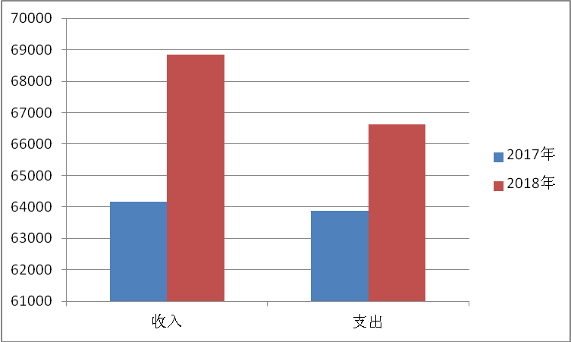2018年度收入总计68856.34万元、支总计66634.3万元。与2017年相比，收入总计增加4689.18万元，增长7.31%%、支总计各增加2769.5万元，增长4.34%%。主要变动原因是教师正常增资等因素。

（图1：收、支决算总计变动情况图）（柱状图）

1. 收入决算情况说明

2018年本年收入合计68,856.34万元，其中：一般公共预算财政拨款收入66,243.50万元，占96.21%；政府性基金预算财政拨款收入27万元，占0.04%；事业收入2,345.60万元，占3.41%；其他收入240.24万元，占0.35%。

（图2：收入决算结构图）（饼状图）

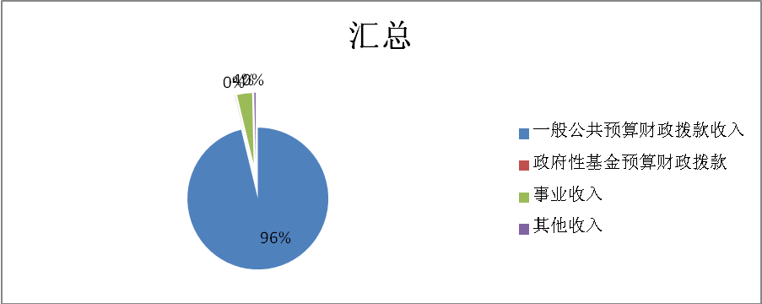

1. 支出决算情况说明

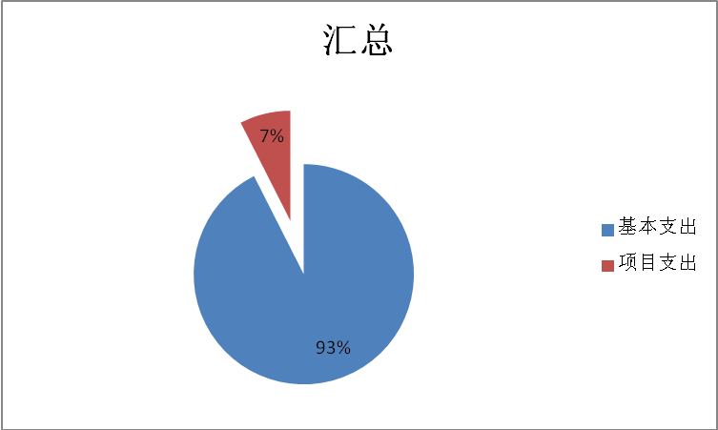2018年本年支出合计66,634.22万元，其中：基本支出61,661.01万元，占92.54%；项目支出4,973.21万元，占7.46%。

（图3：支出决算结构图）（饼状图）

四、财政拨款收入支出决算总体情况说明

2018年财政拨款收、支总计66,270.50万元、64,100.28万元。与2017年相比，财政拨款收、支总计各增加/减少2,103.34 万元、235.48 万元，增长/下降3.28%、0.37%。主要变动原因是正常增资等因素。

（图4：财政拨款收、支决算总计变动情况）（柱状图）

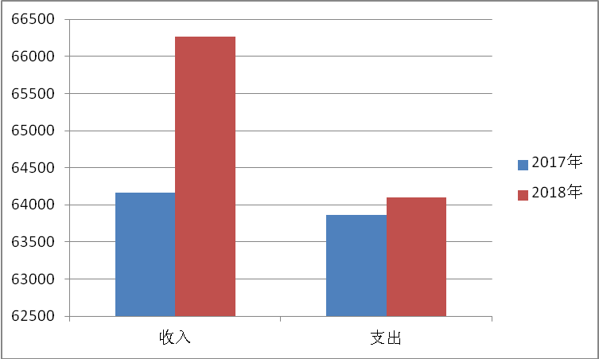**（除国有资本经营预算外，数据来源于财决Z01-1表，口径为“总计”数+国有资本经营预算。）**

五、**一**般公共预算财政拨款支出决算情况说明

（一）一般公共预算财政拨款支出决算总体情况

2018年一般公共预算财政拨款支出235.47万元，占本年支出合计的96.20%%。与2017年相比，一般公共预算财政拨款增加/减少235.47 万元，增长/下降0.37%。主要变动原因是正常增资等因素。

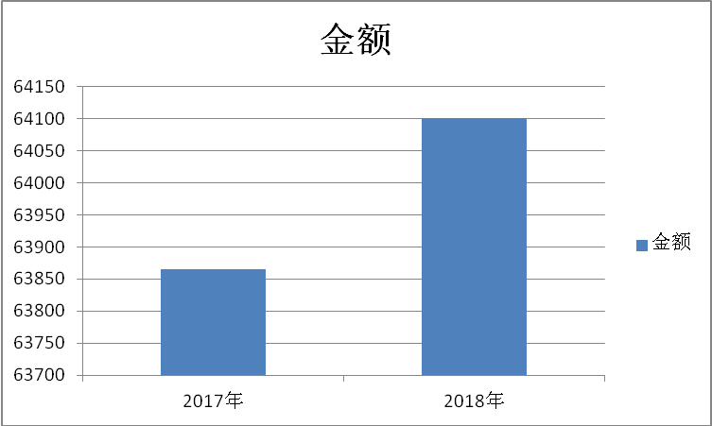（图5：一般公共预算财政拨款支出决算变动情况）（柱状图）

**（二）一般公共预算财政拨款支出决算结构情况**

2018年一般公共预算财政拨款支出64,100.28万元，主要用于以下方面:教育支出（类）48,034.52万元，占74.94%；社会保障和就业（类）支出9,117.82万元，占14.22%；医疗卫生支出2,942.43万元，占4.59%；农林水支出支出285.90万元，占0.45%；住房保障支出3,695.61万元，占5.77%；其他支出24.00万元，占0.04%。**（罗列全部功能分类科目，至类级。）**

（图6：一般公共预算财政拨款支出决算结构）（饼状图）

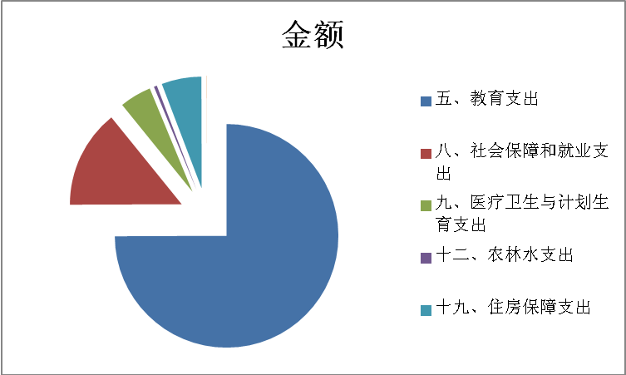**（三）一般公共预算财政拨款支出决算具体情况****2018年一般公共预算支出决算数为464,100.29万元，**完成预算**126%。其中：**

**1.教育支出: 支出决算为48,034.52万元，完成预算133.81%%，决算数小于/等于预算数的主要原因有两种情况：一是上级下达资金年中追加下达，二是部分项目资金未进入部门预算，纳入财政预留专项。**

**2.社会保障和就业: 支出决算为9,117.83万元，完成预算110.12%%，决算数小于/等于预算数的主要原因是正常增资使相应的社保支出增加。**

**3.医疗卫生与计划生育:支出决算为2,942.45万元，完成预算100.38%，决算数大于预算数的主要原因正常增资使社会保障缴费基数增加。**

4. 农林水支出 285.90万元，该项目未列入预算，全部用于教育扶贫救助基金。

5. 住房保障支出3,695.59万元，完成预算98.73%，决算数小于预算数原因是单位预算以当年工资为基数，住房公积金管理中心以上年工资为计算基数。

**（数据来源财决08表，罗列全部功能分类科目至项级。上述“预算”口径为调整预算数。增减变动原因为决算数<项级>和调整预算数<项级>比较，与预算数持平可以不写原因。）**

六**、一**般公共预算财政拨款基本支出决算情况说明

2018年一般公共预算财政拨款基本支出59,127.02万元，其中：人员经费51568.30万元，主要包括：基本工资、津贴补贴、奖金、伙食补助费、绩效工资、机关事业单位基本养老保险缴费、职业年金缴费、其他社会保障缴费、其他工资福利支出、离休费、退休费、抚恤金、生活补助、医疗费、奖励金、住房公积金、提租补贴、购房补贴、其他对个人和家庭的补助支出等。  
　　公用经费7558.74万元，主要包括：办公费、印刷费、咨询费、手续费、水费、电费、邮电费、取暖费、物业管理费、差旅费、因公出国（境）费用、维修（护）费、租赁费、会议费、培训费、公务接待费、劳务费、委托业务费、工会经费、福利费、公务用车运行维护费、其他交通费、税金及附加费用、其他商品和服务支出、办公设备购置、专用设备购置、信息网络及软件购置更新、其他资本性支出等。

**（数据来源财决07表，根据本部门实际支出情况罗列全部经济分类科目。）**

七、“三公”经费财政拨款支出决算情况说明

**（一）“三公”经费财政拨款支出决算总体情况说明**

2018年“三公”经费财政拨款支出决算为23.77万元，完成预算48.74%，决算数小于预算数的主要原因是压减“三公”经费开支。

**（上述“预算”口径为调整预算数，包括政府性基金支出决算情况。）**

**（二）“三公”经费财政拨款支出决算具体情况说明**

2018年“三公”经费财政拨款支出决算中，因公出国（境）费支出决算20.54万元，占0%；公务用车购置及运行维护费支出决算20.54万元，占86.41%；公务接待费支出决算3.23万元，占13.59%。具体情况如下：

（图8：“三公”经费财政拨款支出结构）（饼状图）

**1.因公出国（境）经费支出**0万元，**完成预算0%。**全年安排因公出国（境）团组0次，出国（境）0人。因公出国（境）支出决算比2017年增加/减少0万元，增长/下降0%。两年均未发生因公出国出（境）。

**2.公务用车购置及运行维护费支出**20.54万元,完成预算60.41%。公务用车购置及运行维护费支出决算比2017年增加1.45 万元，增长7.60%%。主要原因是车辆老旧，维护费用略有增加。

其中：**公务用车购置支出**0万元。全年未新购车辆。

**公务用车运行维护费支出**20.54万元。主要用于教育教学工作等所需的公务用车燃料费、维修费、过路过桥费、保险费等支出。

**3.公务接待费支出**3.23万元，**完成预算29.99%。**公务接待费支出决算比2017年增加0.17 万元，增长5.56%%。主要原因是当年公务接待任务略有增加。

主要用于执行公务、开展业务活动开支的交通费、住宿费、用餐费等。国内公务接待39批次，430人次（不包括陪同人员），共计支出3.23万元。

**外事接待支出**0万元，外事接待0批次，0人，共计支出0万元，当年未发生外事接待支出。

**其他国内公务接待支出**0万元。

八、政府性基金预算支出决算情况说明

2018年政府性基金预算拨款支出24.00万元。内容是彩票公益金安排的乡村少年宫运行维护支出。

1. 国有资本经营预算支出决算情况说明

2018年国有资本经营预算拨款支出0万元。

1. 预算绩效情况说明
2. **预算绩效管理工作开展情况。**

根据预算绩效管理要求，本部门（单位）在年初预算编制阶段，组织对保安经费等8个项目开展了预算事前绩效评估，对8个项目编制了绩效目标，预算执行过程中，选取8个项目开展绩效监控，年终执行完毕后，对8个项目开展了绩效目标完成情况梳理填报。

本部门按要求对2018年部门整体支出开展绩效自评，从评价情况来看，我局紧紧围绕“办人民满意教育”这个中心。加快普惠性学前教育发展。牢牢把握“提高教育质量”、“促进教育公平”两大主题。稳步提高教育质量。着力突出“优化教育布局、强化师资队伍、改善办学条件”三个重点。优化教育规划布局。重点打造“家庭教育、艺体教育、生动德育、教师社团、名师工作室”五大品牌。家校共育激发活力。实现“育人环境更优、师资队伍更强、教学质量更高、教育资助更全、办学行为更规范、区域教育更公平”六个优化，推动“四美广汉”建设。本部门还自行组织了8个项目绩效评价，从评价情况来看安全宣传培训4次；配置学校保安人员183人；召开校（园）长工作部署会，党建、党风廉政建设、教学管理业务工作会专题会议等32人；慰问困难教职工、离退休人员1000人次；开展退休干部活动4次；督导公民办学校所数90所；对学校进行安全鉴定4所；安全鉴定校舍面积25000平方米；成人教育师资队伍建设共聘请专家34人；成人教育扫盲班县级34次、乡镇17次、村级17次；成人教育农业技术引进乡镇10次；开展成人教育职前培训乡镇15次；实训基地建设17个乡镇农村成人文化技术学校实训基地；农村成人学校惠及人数10000人次；服务学生人数60992人；新建立数据库各校园每年新建新生数据库53个用户端数据；新增培训数据管理员人数53人次；208年10月30日前完成硕博直聘、免费师范生的招聘15名免费师范生和25名硕士研究生；2018年7月30日前完成团聚兴业、引才兴市教师遴选20名广汉域外在编在岗符合招聘条件的中小学校教师；2018年7月底前完成张仁刚支教补助的发放完成省委组织部、省教育厅规定支教目标；2018年12月底前完成教育系统460名干部人事档案数字化建设完成干部人事档案硬件建设和920卷人事档案数字化；广汉中学迁建项目等需求论证8个；广汉职中校园视频数字监控及广播系统项目建设采购项目等项目履约验收7个；完成省市县级课题申报立项工作省级1项、市级8项、县级40项；各类学生竞赛活动15次；足球教师专项培训12次；中小学足球联赛130场；教师节表彰会1次；教师节表彰奖励优秀教师1000人；各级各类学校质量考核53所；高中学校高考奖励4所；初中学校中考奖励14所；开展工作室研修活动15个工作室，共计281人，开展各级各类交流研讨活动不低于30次；完成骨干教师履职考核各级在职“骨干教师”共计316人；完成各级各类培训项目共33类培训项目，设计1722人次。；维护县级考务指挥中心1个；维护标准化考场143个；维护保密室4个；维护校级指挥平台3个；各中小学校、幼儿园、直属事业单位开展团队活动50次；各中小学校、幼儿园、直属事业单位集体福利设施建设4个；中小学校租用学校附近土地面积200亩；开展教育系统内部审计学校所数12个；为公办学校开展校方责任险学校所数53所。

1. **项目绩效目标完成情况。** 本部门在2018年度部门决算中反映“保安经费”” 教师节会务、慰问及教育教学成果考核奖（含中考奖、高考奖）”“土地租金及青苗补偿费”等8个项目绩效目标实际完成情况。
2. 保安经费项目绩效目标完成情况综述。项目全年预算数561.32万元，执行数为561.32万元，完成预算的100%。通过项目实施，进一步做好了各中小学幼儿园安全工作，加强了校园安全防范薄弱环节，确保了全市师生和校园安全，实现了平安和谐校园建设。
3. 土地租金及青苗补偿费。项目全年预算数43万元，执行数为43万元，完成预算的100%。通过项目实施，租用学校周边土地201亩，弥补了学校现有用地面积不足。
4. 骨干教师奖励项目绩效目标完成情况综述。项目全年预算数40万元，执行数为40万元，完成预算的100%。通过项目实施，完成广汉市级教坛新秀26人、骨干教师119人、学科带头人14人，德阳市级教坛新秀14人、骨干教师68人、学科带头人19人，四川省骨干教师53人，特级教师3人的履职考核工作。

4、教师节会务、慰问及教育教学成果考核奖（含中考奖、高考奖）。通过对各级各类学校教育教学质量进行考核，鼓励学校落实立德树人根本任务，办优质品牌学校，促进学生综合素质全面发展，办人民满意教育；通过表彰奖励优秀教师，树立典型，激发教师工作的积极性和创造性，鼓励教师走专业成长道路；通过奖励中考、高考，牢固树立质量就是生命线的意识，鼓励教师认真工作取得优异成绩，促进教育教学质量稳步提升。具体实施情况见完成情况表。

|  |  |  |  |  |  |  |
| --- | --- | --- | --- | --- | --- | --- |
| **项目支出绩效目标完成情况表** | | | | | | |
| （ 2018年度） | | | | | | |
|  |  |  |  |  |  |  |
| 项目名称 | | | 保安人员经费 | | | |
| 预算单位 | | | 广汉市教育局(本级) | | | |
| 项目资金 （万元） | | | 年度资金总额：561.32万元 | | | |
| 其中：财政拨款561.32万元 | | | |
| 其他资金 | | | |
| 总 体 目 标 | 年度目标 | | | | | |
| 全面贯彻落实《关于印发〈四川省中小学幼儿园安全防范工作规范（试行）〉的通知》（川公发201543号）文件要求，进一步做好各中小学幼儿园安全工作，加强校园安全防范薄弱环节，确保全市师生和校园安全，实现平安和谐校园建设。 | | | | | |
| 绩 效 指 标 | 一级 指标 | 二级指标 | 三级指标 | 指标值（包含数字及文字描述） | | |
| 项目完成 | 数量指标 | 配置学校保安人数 | 183人 | | |
| 服务学校所数 | 53所 | | |
| 服务学生人数 | 47500人 | | |
| 服务教师人数 | 3900人 | | |
|  |  | | |
| 质量指标 | 保证学校师生和校园安全，完成目标任务。 | 100% | | |
| 时效指标 | 完成时间 | 2018年12月31日前 | | |
| 成本指标 | 保安人员工资福利标准 | 月人均2800元 | | |
|  |  | | |
|  |  | | |
|  |  | | |
|  |  | | |
|  |  | | |
| 社会效益 指标 | 维护了学校师生和校园安全 | 确保全市师生和校园安全。 | | |
| 可持续影响 指标 | 维护了学校安全稳定 | 确保全市3900名教师和47500名学生安全。 | | |
| 满意度指标 | 满意度指标 | 社会群众、学生家长度 | 100% | | |
| 校方满意度 | 100% | | |

|  |  |  |  |  |  |  |
| --- | --- | --- | --- | --- | --- | --- |
| **项目支出绩效目标完成情况表** | | | | | | |
| （ 2018年度） | | | | | | |
|  |  |  |  |  |  |  |
| 项目名称 | | | 土地租金及青苗补偿费 | | | |
| 预算单位 | | | 广汉市教育局(本级) | | | |
| 项目资金 （万元） | | | 年度资金总额：43万元 | | | |
| 其中：财政拨款43万元 | | | |
| 其他资金 | | | |
| 总 体 目 标 | 年度目标 | | | | | |
| 租用学校周边土地201亩，弥补学校现有用地面积不足。 | | | | | |
| 绩 效 指 标 | 一级 指标 | 二级指标 | 三级指标 | 指标值（包含数字及文字描述） | | |
| 项目完成 | 数量指标 | 租用村社土地 | 201亩土地 | | |
| 受惠学校 | 15所 | | |
| 受惠学生 | >10000人 | | |
|  |  | | |
|  |  | | |
| 质量指标 | 保障学校教育教学工作正常用地需求 | 100% | | |
| 时效指标 | 执行时间 | 2018年12月31日前 | | |
| 成本指标 | 平均土地租金 | 1630元/亩 | | |
|  |  | | |
|  |  | | |
|  |  | | |
|  |  | | |
|  |  | | |
| 社会效益 指标 | 对学校工作的作用 | 保障学校教育教学活动正常开展 | | |
| 可持续影响 指标 | 该项目安排持续时间 | 1年 | | |
| 满意度指标 | 满意度指标 | 学校满意度 | 100% | | |
| 学生和社会满意度 | 100% | | |

|  |  |  |  |  |  |  |
| --- | --- | --- | --- | --- | --- | --- |
| **项目支出绩效目标完成情况表** | | | | | | |
| （ 2018年度） | | | | | | |
|  |  |  |  |  |  |  |
| 项目名称 | | | 骨干教师奖励 | | | |
| 预算单位 | | | 广汉市教育局(本级) | | | |
| 项目资金 （万元） | | | 年度资金总额：40万元 | | | |
| 其中：财政拨款40万元 | | | |
| 其他资金 | | | |
| 总 体 目 标 | 年度目标 | | | | | |
| 完成广汉市级教坛新秀26人、骨干教师119人、学科带头人14人，德阳市级教坛新秀14人、骨干教师68人、学科带头人19人，四川省骨干教师53人，特级教师3人的履职考核工作。 | | | | | |
| 绩 效 指 标 | 一级 指标 | 二级指标 | 三级指标 | 指标值（包含数字及文字描述） | | |
| 项目完成 | 数量指标 | 广汉市级教坛新秀 | 26人 | | |
| 广汉市级骨干教师 | 119人 | | |
| 广汉市级学科带头人 | 14人 | | |
| 德阳市级教坛新秀 | 14人 | | |
| 德阳市级骨干教师 | 68人 | | |
| 德阳市学科带头人 | 19人 | | |
| 四川省级骨干教师 | 53人 | | |
| 特级教师 | 3人 | | |
| 质量指标 | 合格率 | >90% | | |
| 时效指标 | 完成时间 | 2018年12月31日 | | |
| 成本指标 | 广汉市级教坛新秀合格奖励 | 600元/人 | | |
| 广汉市级骨干教师合格奖励 | 800元/人 | | |
| 广汉市级学科带头人合格奖励 | 1000元/人 | | |
| 德阳市级教坛新秀合格奖励 | 800元/人 | | |
| 德阳市级骨干教师合格奖励 | 1000元/人 | | |
| 德阳市学科带头人合格奖励 | 1500元/人 | | |
| 四川省级骨干教师合格奖励 | 1500元/人 | | |
| 特级教师合格奖励 | 2000元/人 | | |
| 社会效益 指标 | 巩固和扩大广汉市名师团队 | 在广汉人民心中树立我市优秀教师团队形象。 | | |
| 可持续影响 指标 | 引领和发展更多名师成员 | 激发广大教师钻研业务，成为名师的内动力。 | | |
| 满意度指标 | 满意度指标 | 参与教师满意度 | >98% | | |
| 参与教师学校满意度 | >98% | | |

|  |  |  |  |  |  |  |
| --- | --- | --- | --- | --- | --- | --- |
| **项目支出绩效目标完成情况表** | | | | | | |
| （ 2018年度） | | | | | | |
|  |  |  |  |  |  |  |
| 项目名称 | | | 教师节会务、慰问及教育教学成果考核奖（含中考奖、高考奖） | | | |
| 预算单位 | | | 广汉市教育局(本级) | | | |
| 项目资金 （万元） | | | 年度资金总额：300万元 | | | |
| 其中：财政拨款300万元 | | | |
| 其他资金 | | | |
| 总 体 目 标 | 年度目标 | | | | | |
| 通过对各级各类学校教育教学质量进行考核，鼓励学校落实立德树人根本任务，办优质品牌学校，促进学生综合素质全面发展，办人民满意教育；通过表彰奖励优秀教师，树立典型，激发教师工作的积极性和创造性，鼓励教师走专业成长道路；通过奖励中考、高考，牢固树立质量就是生命线的意识，鼓励教师认真工作取得优异成绩，促进教育教学质量稳步提升。 | | | | | |
| 绩 效 指 标 | 一级 指标 | 二级指标 | 三级指标 | 指标值（包含数字及文字描述） | | |
| 项目完成 | 数量指标 | 教师节表彰会 | 1次 | | |
| 教师节表彰奖励优秀教师 | 1000人 | | |
| 各级各类学校质量考核 | 53所 | | |
| 高中学校高考奖励 | 4所 | | |
| 初中学校中考奖励 | 14所 | | |
| 质量指标 | 完成各项任务 | 各时间节点 | | |
| 时效指标 | 按时间节点完成各级各类学校、教师表彰奖励、考核 | 2018年12月31日前 | | |
| 成本指标 | 高考奖励 | 125万 | | |
| 中考奖励 | 60万 | | |
| 教师节奖励 | 100万 | | |
| 教师节表彰会务费 | 15万 | | |
|  |  | | |
|  |  | | |
| 社会效益 指标 | 提升学校、教师社会影响力 | 学校、教师知名度提高 | | |
| 可持续影响 指标 | 促进学校提升办学品质，促进教师专业成长，提升广汉教育教学质量 | 学校办学有特色，质量逐步提升 | | |
| 满意度指标 | 满意度指标 | 教育管理部门满意 | ≥95% | | |
| 学校、教师满意 | ≥95% | | |

|  |  |  |  |  |  |  |
| --- | --- | --- | --- | --- | --- | --- |
| **项目支出绩效目标完成情况表** | | | | | | |
| （ 2018年度） | | | | | | |
|  |  |  |  |  |  |  |
| 项目名称 | | | 教师专业及财务管理培训专项资金 | | | |
| 预算单位 | | | 广汉市教育局(本级) | | | |
| 项目资金 （万元） | | | 年度资金总额：105万元 | | | |
| 其中：财政拨款105万元 | | | |
| 其他资金 | | | |
| 总 体 目 标 | 年度目标 | | | | | |
| 根据我市教育教学需要，开展33类培训项目，涉及各学科、各学段教师1722人次。通过集中面授、分组培训的方式更新教师教育教学理念、培养教师专业能力，计划开展33次集中培训、66次分组研讨培训。 | | | | | |
| 绩 效 指 标 | 一级 指标 | 二级指标 | 三级指标 | 指标值（包含数字及文字描述） | | |
| 项目完成 | 数量指标 | 校长论坛暨校长集中培训 | 54人 | | |
| 小学数学骨干教师培训 | 30人 | | |
| 专兼职教研员培训 | 35人 | | |
| 音乐教师专项技能（合唱指挥）培训班 | 40人 | | |
| 小学语文教研组长培训 | 30人 | | |
| 小学数学教研组长培训 | 30人 | | |
| 农村幼教管理干部能力提升培训 | 30人 | | |
| 新教师培训班 | 156人 | | |
| 教师心理健康培训 | 108人 | | |
| 班主任培训班 | 108人 | | |
| 骨干教师成长培训班 | 30人 | | |
| 课堂观察小组研讨及教学管理干部培训 | 30人 | | |
| 教育后备干部培训班培训（ | 100人 | | |
| 初中思品教师课堂观察技术培训 | 30人 | | |
| 初中物理教师基于课堂标准的教学培训 | 30人 | | |
| 初中数学教师基于课堂标准的教学培训 | 30人 | | |
| 教育高端后备人才培训班 | 50人 | | |
| 教育科研骨干教师培训班 | 108人 | | |
| 基于课程标准的课程纲要和教学设计培训 | 108人 | | |
| “国培计划”培训者培训 | 10人 | | |
| 美术书法教师专项技能培训班 | 40人 | | |
| 副校（园）级干部培训班 | 54人 | | |
| 特级教师后备人员培训班 | 40人 | | |
| 德阳市学科带头人后备人员培训班 | 50人 | | |
| 教学管理干部培训班 | 54人 | | |
| 初中英语骨干教师培训 | 50人 | | |
| 初中语文骨干教师培训 | 50人 | | |
| 校园足球裁判教练员培训 | 22人 | | |
| 培训质量管理“校园培训师”培训 | 53人 | | |
| 小学数学青年教师专业能力提升培训 | 50人 | | |
| 小学语文教师传统文化素养提升培训 | 30人 | | |
| 继续教育管理员培训 | 50人 | | |
| 校本培训及校园常规视导交通及伙食补助 | 32人 | | |
| 质量指标 | 参培人员合格率 | >80% | | |
| 时效指标 | 完成时间 | 2018年12月 | | |
| 成本指标 | 广汉市内培训活动 | 市内交通费30元/人，伙食补助60元/人。 | | |
| 广汉市外，四川省内培训活动 | 市内交通费40元/人，伙食补助100元/人。市内交通费、伙食补助和住宿费一人一天不超过400元。 | | |
| 四川省外培训活动 | 市内交通费70元/人，伙食补助100元/人。市内交通费、伙食补助和住宿费一人一天不超过400元。 | | |
| 外聘专家培训费 | 广汉市内，不高于600元；德阳市内，不高于1000元；知名专家根据《广汉市校园培训管理》办法进行核定，不高于4000元。 | | |
| 培训场地租赁、饮用水和耗材 | 根据厉行节约的要求，不高于市场平均水平。 | | |
| 社会效益 指标 | 提升教师队伍素质，做社会满意教师，办人民满意教育。 | 从师德师风、专业素养方面提升教师形象，在人民心目中树立名师形象；在各类人才选拔考试中，取得优秀成绩。 | | |
| 可持续影响 指标 | 为广汉市教育教学服务，提供持续发展的动力 | 按照“梯次发展，多次培训”的原则，打造优秀的校园管理团队和过硬的专业教师队伍，着眼于未来广汉教育的不断发展。 | | |
| 满意度指标 | 满意度指标 | 参培教师满意度 | >95% | | |
| 参培教师所在学校满意 | >95% | | |

|  |  |  |  |  |  |  |
| --- | --- | --- | --- | --- | --- | --- |
| **项目支出绩效目标完成情况表** | | | | | | |
| （ 2018年度） | | | | | | |
|  |  |  |  |  |  |  |
| 项目名称 | | | 校方责任险 | | | |
| 预算单位 | | | 广汉市教育局(本级) | | | |
| 项目资金 （万元） | | | 年度资金总额：45万元 | | | |
| 其中：财政拨款45万元 | | | |
| 其他资金 | | | |
| 总 体 目 标 | 年度目标 | | | | | |
| 认真贯彻执行国家关于校方责任保险的法规政策和省教育厅、省财政厅、四川保监局相关文件要求，按照省教育厅的统一部署，加强领导，精心组织，专人负责，职责明确，切实做好校方责任保险工作。确保全市所有学校全面实现应保尽保、足额投保。要充分利用建立校方责任保险保障制度的契机，进一步加强学校的安全防范和风险管理工作，推进我市学校安全风险防控体系建设。 | | | | | |
| 绩 效 指 标 | 一级 指标 | 二级指标 | 三级指标 | 指标值（包含数字及文字描述） | | |
| 项目完成 | 数量指标 | 完成所有公办学校学生参保 | 2017-2018学年度（2017年9月1日至2018年8月31日）公办学校在校生人数为52183人，2018-2019学年度（2018年9月1日至2019年8月31日）公办学校在校生人数预计为51000人至54000人左右。 | | |
|  |  | | |
|  |  | | |
|  |  | | |
|  |  | | |
| 质量指标 | 公办学校学生参保率 | 100% | | |
| 时效指标 | 完成全部公办学校学生参保时间 | 2018年10月前 | | |
| 成本指标 | 公办学校学生参加校方责任险 | 5元/人 | | |
| 公办学校学生参加校方责任险无过失责任保险 | 3元/人 | | |
|  |  | | |
|  |  | | |
|  |  | | |
|  |  | | |
| 社会效益 指标 | 加强学校的安全防范和风险管理工作，推进我市学校安全风险防控体系建设。 | 由政府购买校方责任险，实现全市所有公办学校全面实现应保尽保、足额投保，维护社会稳定。 | | |
| 可持续影响 指标 | 该项目安排持续时间 | 1年 | | |
| 满意度指标 | 满意度指标 | 社会、家长满意度 | 100% | | |
| 学校满意度 | 100% | | |

|  |  |  |  |  |  |  |
| --- | --- | --- | --- | --- | --- | --- |
| **项目支出绩效目标完成情况表** | | | | | | |
| （ 2018年度） | | | | | | |
|  |  |  |  |  |  |  |
| 项目名称 | | | 干部人事档案设备 | | | |
| 预算单位 | | | 广汉市教育局(本级) | | | |
| 项目资金 （万元） | | | 年度资金总额：34万元 | | | |
| 其中：财政拨款34万元 | | | |
| 其他资金 | | | |
| 总 体 目 标 | 年度目标 | | | | | |
| 根据中共德阳市委组织部和广汉市委组织部的安排，我市教育系统共计460余名中层以上干部档案数字化，要求2018年12月底前完成必要的基础硬件建设、管理软件配置，建立完善的干部人事档案数据库，并定期对数据库实施维护，保障人事档案数据库正常运行。 | | | | | |
| 绩 效 指 标 | 一级 指标 | 二级指标 | 三级指标 | 指标值（包含数字及文字描述） | | |
| 项目完成 | 数量指标 | 数字化档案采集服务 | 920卷 | | |
| 干部档案管理信息系统软件及维护 | 1套 | | |
| 干部档案管理硬件建设 | 射频实时监控回转柜2台、服务器、办公电脑、查询电脑、移动硬盘等 | | |
|  |  | | |
|  |  | | |
| 质量指标 | 案卷归档规范率 | ≥100% | | |
| 时效指标 | 完成时间 | 2018年12月31日前 | | |
| 成本指标 | 干部档案柜（射频实时监控回转柜2台） | 8万元（4万元/台） | | |
| 浪潮服务器 | 6.5万元（6.5万元/台） | | |
| 虹光扫描仪 | 2.5万元（2.5万元/台） | | |
| 台式电脑 | 0.8万元（0.4万元/台） | | |
| 移动硬盘（希捷4T） | 0.14万元（0.14万元/台） | | |
| 档案信息管理软件 | 7万元（7万元/套） | | |
| 软件后期维护费 | 1万元 | | |
| 干部档案整理及数字化信息采集制作 | 9.2万元（0.02万元/卷，共计920卷） | | |
| 社会效益 指标 | 对工作的促进作用 | 规范整理案卷归档，有效保存工作资料，方便档案查询 | | |
| 可持续影响 指标 | 档案使用年限 | ≥30年 | | |
| 满意度指标 | 满意度指标 | 档案管理部门满意度 | ≥100% | | |
| 档案使用者满意度 | ≥100% | | |

|  |  |  |  |  |  |  |
| --- | --- | --- | --- | --- | --- | --- |
| **项目支出绩效目标完成情况表** | | | | | | |
| （ 2018年度） | | | | | | |
|  |  |  |  |  |  |  |
| 项目名称 | | | 三星堆乡土教材印刷费 | | | |
| 预算单位 | | | 广汉市教育局(本级) | | | |
| 项目资金 （万元） | | | 年度资金总额：20万元 | | | |
| 其中：财政拨款20万元 | | | |
| 其他资金 | | | |
| 总 体 目 标 | 年度目标 | | | | | |
| 实施三星堆乡土教材采购并投入使用，使学生了解本地人文历史，培训学生热爱家乡的感情。 | | | | | |
| 绩 效 指 标 | 一级 指标 | 二级指标 | 三级指标 | 指标值（包含数字及文字描述） | | |
| 项目完成 | 数量指标 | 三星堆乡土教材印刷采购 | 2万册 | | |
|  |  | | |
|  |  | | |
|  |  | | |
|  |  | | |
| 质量指标 | 教材合格率 | ≥100% | | |
| 时效指标 | 完成时间 | 2018年12月31日前 | | |
| 成本指标 | 三星堆乡土教材印刷采购 | 20万元 | | |
|  |  | | |
|  |  | | |
|  |  | | |
|  |  | | |
|  |  | | |
| 社会效益 指标 | 宣传广汉 | 培训学生热爱家乡的情感 | | |
| 可持续影响 指标 | 采购教材使用时间 | 1年 | | |
| 满意度指标 | 满意度指标 | 教育管理部门满意 | ≥95% | | |
| 学校、教师满意 | ≥95% | | |

1. **部门开展绩效评价结果。**

本部门按要求对2018年部门整体支出绩效评价情况开展自评，《教育部门2018年部门整体支出绩效评价报告》见附件。

本部门自行组织对保安经费项目、教师节会务、慰问及教育教学成果考核奖（含中考奖、高考奖）等项目开展了绩效评价，《保安经费项目2018年绩效评价报告》等见附件。（非涉密部门均需公开部门整体支出评价报告，部门自行组织的绩效评价情况根据部门实际公开）

十一、其他重要事项的情况说明

**（一）机关运行经费支出情况**

2018年，教育局机关运行经费支出607.87万元，比2017年增加68.33 万元，增长12.66%。主要原因是工作人员正常增资、物价水平增加等因素。

**（数据来源财决CS05表）**

**（二）政府采购支出情况**

2018年，实施政府采购支出总额335.25万元，其中：政府采购货物支出335.25万元，主要用于教育教学工作。授予中小企业合同金额335.25万元，占政府采购支出总额的100%，其中：授予小微企业合同金额335.25万元，占政府采购支出总额的100%。

**（数据来源财决CS06表）**

**（三）国有资产占有使用情况**

截至2018年12月31日，全系统共有车辆11辆，其中：部级领导干部用车0辆、一般公务用车11辆、一般执法执勤用车0辆、特种专业技术用车0辆、其他用车0辆。单价50万元以上通用设备2台（套），单价100万元以上专用设备0台（套）。

**（数据来源财决CS05表，按部门决算报表填报数据罗列车辆情况。）**

1. **名**词解释

1.财政拨款收入：指单位从同级财政部门取得的财政预算资金。

2.事业收入：指事业单位开展专业业务活动及辅助活动取得的收入。如考试考务费；幼儿园保教费；普通高中学费、住宿费；中等职业学校学费、住宿费；函大电大夜大及短期培训费（二级预算单位事业收入情况）等。

3.经营收入：指事业单位在专业业务活动及其辅助活动之外开展非独立核算经营活动取得的收入。

4.其他收入：指单位取得的除上述收入以外的各项收入。主要是利息收入、捐赠收入（收入类型）等。

5.用事业基金弥补收支差额：指事业单位在当年的财政拨款收入、事业收入、经营收入、其他收入不足以安排当年支出的情况下，使用以前年度积累的事业基金（事业单位当年收支相抵后按国家规定提取、用于弥补以后年度收支差额的基金）弥补本年度收支缺口的资金。

6.年初结转和结余：指以前年度尚未完成、结转到本年按有关规定继续使用的资金。

7.结余分配：指事业单位按照事业单位会计制度的规定从非财政补助结余中分配的事业基金和职工福利基金等。

8.年末结转和结余：指单位按有关规定结转到下年或以后年度继续使用的资金。

9.行政运行(2050101):反映行政单位的基本支出。

10.学前教育(2050201):反映各部门举办的学前教育支出。

11.小学教育(2050202):反映各部门举办的小学教育支出。

12.初中教育(2050203):反映各部门举办的初中教育支出。

13.高中教育(2050204):反映各部门举办的高中教育支出。

14.高等教育(2050205):反映全日制普通高等学校支出。

15.其他普通教育支出(2050299):反映上述各类普通教育以外的支出。

16.中专教育(2050302):反映各部门举办的中专教育支出。

17.其他职业教育支出(2050399):反映各部门举办的其他职业教育支出。

18.成人初等教育(2050401):反映各部门举办的成人初等教育支出。

19.广播电视学校(2050501):反映各部门举办的广播电视学校支出。

20.特殊学校教育(2050701):反映各部门举办的各类残疾儿童教育支出。

21.农村中小学校舍建设(2050901):反映用于中小学校新建改扩建及维修工程支出。

22.中等职业学校教学设施(2050905):反映用于中等职业教育学校设施的支出。

23.其他教育费附加安排的支出(2050999):反映用其他教育附加及教育基金安排的支出。

24.其他教育支出(2059999):反映上述各类教育以外的支出。

25.事业单位离退休(2080502): 反映实行归口管理的事业单位单位开支的离退休经费。

26.未归口管理的行政单位离退休(2080504): 反映未实施归口管理的行政单位开支的离退休费。

27.机关事业单位基本养老保险缴费支出(2080505): 反映机关事业单位缴纳的基本养老保险支出。

28.机关事业单位职业年金缴费支出(2080506): 反映机关事业单位缴纳的职业年金支出。

20.行政单位医疗(2101101): 反映行政机关医疗支出。

29.行政单位医疗(2101101):反映行政机关医疗支出。

30.事业单位医疗（2101102）：反映事业单位缴纳的医疗保险支出。

31.公务员医疗补助(2101103): 反映财政部门安排的公务员医疗补助。

32.其他医疗卫生与计划生育支出（2109901）：反映机关事业单位缴纳的生育保险支出。

33.住房公积金(2210201): 反映用于职工住房公积金支出。

34.用于教育事业的彩票公益金支出（2296004）：用于支持乡村学校少年宫项目的支出。

35.其他支出(2299901): 反映没有归类到上述各类中的支出。

**（解释本部门决算报表中全部功能分类科目至项级，请参照《2018年政府收支分类科目》增减内容。）**

27.基本支出：指为保障机构正常运转、完成日常工作任务而发生的人员支出和公用支出。

28.项目支出：指在基本支出之外为完成特定行政任务和事业发展目标所发生的支出。

29.经营支出：指事业单位在专业业务活动及其辅助活动之外开展非独立核算经营活动发生的支出。

30.“三公”经费：指部门用财政拨款安排的因公出国（境）费、公务用车购置及运行费和公务接待费。其中，因公出国（境）费反映单位公务出国（境）的国际旅费、国外城市间交通费、住宿费、伙食费、培训费、公杂费等支出；公务用车购置及运行费反映单位公务用车车辆购置支出（含车辆购置税）及租用费、燃料费、维修费、过路过桥费、保险费等支出；公务接待费反映单位按规定开支的各类公务接待（含外宾接待）支出。

31.机关运行经费：为保障行政单位（含参照公务员法管理的事业单位）运行用于购买货物和服务的各项资金，包括办公及印刷费、邮电费、差旅费、会议费、福利费、日常维修费、专用材料及一般设备购置费、办公用房水电费、办公用房取暖费、办公用房物业管理费、公务用车运行维护费以及其他费用。

**（名词解释部分请根据各部门实际列支情况罗列，并根据本部门职责职能增减名词解释内容。）**

第四部分 附件

## 附件1

教育部门2018年部门整体支出绩效评价报告

一、部门（单位）概况

（一）机构组成

2018年度本部门下属公办校园及机关、事业单位共60个。其中：幼儿园5所，独立办小学20所，初中13所，九年一贯制学校10所，普通高中2所，高完中1所，特殊教育学校1所，中等职业学校1所，教育事业单位6个，教育局机关1个。

（二）机构职能

根据市委编办“三定”方案，我局主要职能是：

1、指导各级各类学校全面贯彻教育方针，积极推进素质教育，规范学校办学行为，不断提高教学质量。

2、制定全市教育改革与发展战略和全市教育事业发展规划；组织拟订加强基础教育，大力发展职业教育，全面实施素质教育，提高教学质量，促进教育公平的政策并贯彻实施。

3、优化学校布局调整，努力解决教育资源不足问题，有效降低大班额比例，合理配置教育资源，促进区域内义务教育均衡发展。

4、协调相关部门掌握全市教育经费投入情况及教育经费的管理使用情况；做好义务教育经费保障机制有关工作，全面落实“两免一补”；做好教师工资及绩效工资的发放。会同财政、审计部门加强对学校教育经费的检查。

5、配合机构编制部门做好教职工编制动态调整及落实工作，按照省定编制及结构要求足额配备教师；指导各校做好教师职务评审、岗位管理、人员聘用、合同签订和培养培训等相关工作。按照公开招聘政策，做好中小学教师招聘工作，优化教师队伍结构，推进区域内教师均衡配置。加强师德师风建设，提高教师思想道德素质，加强学习领导班子和干部队伍建设，按照干部管理权限考核选聘干部。加强校长和教师培训，确保教师编制、学历、教师资格、职称结构等符合相关要求。

6、指导学校建立健全学校管理制度，加强校园绿化、美化、亮化、净化、文化建设，树立良好“校风、教风、学风”，提高管理水平。会同公安、司法、工商等部门加强对校园及周边环境的治理，确保中小学不发生重大安全责任事故；会同财政、物价、纪检监察部门规范学校收费行为。

7、指导各乡镇政府和学校依法采取措施“控辍保学”，确保小学、初中的入学率、辍学率、完成率等各项普及指标达到国家和省上规定标准。会同有关部门落实国家和省市有关政策措施，抓好进城务工农民子女、留守儿童、残疾儿童和妇女童等弱势群体接受义务教育工作。配合统计部门摸清全市青壮年文盲基数。

8、负责全市教育督导和评估工作。

9、负责全市大中专招生和自学考试工作。

10、承担市政府公布的有关行政审批事项。

11、承办市政府交办的其他事项。

（三）人员概况

2018年度教育经费统计年报中教职工总数为3976人，专任教师3756人。其中：幼儿园教职工157人，专任教师148人；小学教职工1185人，专任教师1160人；初级中学教职工821人，专任教师794人；九年一贯制学校教职工977人，专任教师956人；普通高中教职工390人，专任教师362人；高完中教职工222人，专任教师213人；中等职业学校教职工125人，专任教师111人；特殊教育学校教职工12人，专任教师12人。

2018年度教育经费统计年报中在校学生数为52072人；其中：幼儿园在园6916人，小学在校学生26640人，初中在校学生10853人，高中在校学生6456人，中等职业学校在校生1139人，特殊教育学校在校生68人。二、部门财政资金收支情况

1. 部门财政资金收入情况。

2018年财政拨款收入总计66,270.50万元。与2017年相比，财政拨款收入增加2,103.34 万元，增长3.28%。主要变动原因是正常增资等因素。

1. 部门财政资金支出情况。

2018年财政拨款支出总计64,100.28万元。与2017年相比，财政拨款支出总计增加235.48 万元，增长0.37%。主要变动原因是正常增资等因素。

三、部门整体预算绩效管理情况（根据适用指标体系进行调整）

（一）部门预算管理。

根据市财政局的统一安排，我局于2017年11月组织教育系统财务人员进行预算编制工作。基本支出主要是根据全部人员12月实际发生的工资福利支出进行编制；项目支出主要是在上年预算基础上，根据当年实际情况，测算当年需求，编制滚动预算。

部门预算安排财政拨款支出主要用于保障该部门机构正常运转、完成日常工作任务以及承担相关项目工作。其中：

基本支出，是用于保障机关、下属事业单位等机构的日常支出，包括基本工资、津贴补贴等人员经费以及办公费、印刷费、水电费、办公设备购置等日常公用经费。

项目支出是用于保障机关、下属事业单位等机构为完成特定的行政工作任务或事业发展目标，用于专项业务工作的经费支出。

2018年广汉市教育局部门预算财政拨款支出按功能分类主要用于以下方面：

1.教育支出48,034.52万元，主要用于：教育局机关及下属学校、幼儿园、事业单位开展正常教育教学活动的支出，包括校园新建、改扩建、维修改造及设施设备采购支出。

2.社会保障和就业支出9,117.82万元，主要用于养老保险及离退休人员地方补贴支出。

3.农林水支出支出285.90万元

4.医疗卫生与计划生育支出2,942.43万元，主要用于机关及下属事业单位按照规定标准为职工缴纳的基本医疗保险及公务员医疗补助等。

5.住房保障支出3,695.61万元，主要用于机关及下属事业单位按照规定标准为职工缴纳住房公积金等支出。

6.其他支出24.00万元。

（二）执行管理情况。

纳入市级财力专项预算的资金，在年初下达到教育局及下属单位；建设及设施设备采购资金、学生资助资金一般在年初纳入财政预留专项，年度中根据需要向财政申请下达；上级专项资金下达到财政后，我局向财政局申报具体资金安排，财政局根据申报情况及时下达。中央和省专项资金分配合规率100%。

执行预算过程中，注重资金生态效益，采取各种措施促进节能降耗。一是控制与减少会议费、差旅费和接待费开支。我局认真贯彻执行市委市政府和上级有关文件精神，严格执行会议、差旅、接待工作规定，尽量减少相关费用支出。二是提倡节约用电用水，在学校中开展节约用水用电的教育。办公场所充分采用自然光照，减少照明设备电耗，强化节水意识，培养节水习惯。自来水龙头随用随关，加强水管等设备的检查，减少和杜绝自来水滴、漏、跑、冒等现象，坚决杜绝“长流水”。三是加强日常办公用品管理。局办公室制定细致的日常办公用品采购计划，禁止乱采购的现象;充分发挥现有的电子化办公优势，大力推行电子化办公、办文，节约办公用纸数量，逐步取消纸质文稿，教育局机关内部通过政务平台周转相关文件，严格控制文件印刷数量，文件印刷、复印纸张如无特殊需要均双面使用。

2018年我局认真贯彻落实中央八项规定和省市“十项规定”，严格控制“三公”经费支出。2018年“三公”经费财政拨款支出决算为23.77万元，是预算的48.74%。

（三）综合管理情况。

完成非税收入征收任务56,762,027.32元，其中预算内收入35,768,881.20元，预算外收入20,993,146.12元。

实现政府采购3,623,490.00元。本系统政府采购主要由教育局统筹实施。教育局根据学校需求列入当年预算，实施采购前将项目提交市政府基建联席会审议，市发改局立项，进入政府招标采购程序。设备到位后，教育局组织专家组验收合格支付设备款。

全系统国有资产均纳入资产管理信息系统管理，年底根据国资委安排开展了全面的资产清查工作，并根据清查结果和年终决算进行资产年报填报。

根据上级安排，我局组织全系统各下属单位开展了内部控制制度自查工作，在自查基础上对现在内部控制制度进行了完善。

依法对2018年预算在市政府公众信息网上进行了公开，2018年决算将在决算批复后予以公开。

（四）整体绩效。

2018年完成重点项目包括：落实保安人员经费561.32万元，服务校园单位53个；实施教育教学成果考核，表彰教师737名，支出表彰奖励等经费300万元。落实教师专业及财务管理培训费1,050,000.00元，培训教师1722人。全年房屋建筑物购建支出16,203,278.91元，办公设备购置支出2,891,703.99元，专用设备购置支出5,495,015.90元。

2018年市教育局获评全国规范化家长实验区、全国青少年爱国主义读书教育活动组织优秀奖、 四川省家庭教育工作先进集体、四川省实施妇女儿童发展纲要先进集体、四川教育宣传先进单位、德阳市教学管理一等奖等，成功创建3所全国特色学校，校园荣获全国书法教育实验学校、全国生态文明教育示范学校、全国群文阅读示范基地、全国智慧校园示范学校、四川省文明校园等称号。

（二）专项预算管理。

包括专项预算项目程序严密、规划合理、结果符合、分配科学、分配及时、专项预算绩效目标完成、实施绩效、违规记录等情况。

（三）结果应用情况。

本部门对下属单位开展了整体支出绩效评价，存在的问题：

四、评价结论及建议

（一）评价结论。

我局按照《预算法》按时完成预决算编制。在执行过程中有计划进行资金申报、使用，完善资金管理及内部控制制度，确保资金安全，做到账款、账账、账实相符。为全市教育事业发展提供有效资金保障。

（二）存在问题。

一是绩效目标不够明确，项目执行效果没有充分预计；二是项目资金安排不够及时，部分当年的项目迟滞到次年完成。

（三）改进建议。

一是学校应提前建立项目库，根据轻重缓急分批进行安排实施；二是加快项目资金执行进度，当年项目尽量于当年完成。

第五部分 附表

## 一、收入支出决算总表

## 二、收入总表

## 三、支出总表

## 四、财政拨款收入支出决算总表

## 五、财政拨款支出决算明细表（政府经济分类科目）

## 六、一般公共预算财政拨款支出决算表

## 七、一般公共预算财政拨款支出决算明细表

## 八、一般公共预算财政拨款基本支出决算表

## 九、一般公共预算财政拨款项目支出决算表

## 十、一般公共预算财政拨款“三公”经费支出决算表

## 十一、政府性基金预算财政拨款收入支出决算表

## 十二、政府性基金预算财政拨款“三公”经费支出决算表

## 十三、国有资本经营预算支出决算表